Agencia Nacional de Infraestructura
Calle 24ª No. 59-42 Edificio T3 Torre 4 Piso 2
Ciudadela Empresarial Sarmiento Angulo
PBX: 4848860 Ext: 13-68 14-21
contactenos@ani.gov.co

INFORME ANUAL
  - Atención al ciudadano 2017
Porque servir es nuestro lema!!!

PETICIONES
Para la Vigencia 2017 el grupo de Atención al Ciudadano persistió en la tipificación, análisis, estudio y seguimiento de los requerimientos que ingresan a la Entidad, además de los recordatorios diarios y el envío de informes mensuales a cada Vicepresidencia, Gerencia y Coordinación, para que la entidad continúe mejorando los procesos de atención a las inquietudes elevadas por los ciudadanos a través de los canales de atención dispuestos al público.

Documentos Ingresados
A lo largo de las vigencias se ha venido incrementando el número de documentos que ingresan a la Agencia, cifra que se evidencia a continuación:

Tabla No. 1 - Documentos Ingresados por vigencia

Documentos Ingresados por vigencia
Año 2014 | Año 2015 | Año 2016 | Año 2017
65.575 | 87.671 | 121.566 | 139.385

Grafica No. 1 - Documentos Ingresados por vigencia

Para el año 2017 fueron radicados en la Agencia Nacional de Infraestructura 139.885 documentos, esto se debe en gran parte al crecimiento de la entidad y a la adjudicación de nuevos proyectos concesión en los diferentes modos.
2017
El ingreso de documentos a la Agencia ha venido mostrando un comportamiento de aumento, de manera que para el año 2017 el crecimiento fue del 112.5% respecto al año 2014.
Comparado con años anteriores, es palpable el crecimiento, del cual se estima, obedece a que la Agencia, ha venido recibiendo los contratos de concesión del modo férreo y progresivamente los del modo aeroportuario, incidiendo la suscripción de dos (2) nuevos contratos de concesión en la vigencia 2017, que corresponden a la Licitación Pública de la Autopista 4G Cúcuta – Pamplona y una Iniciativa Privada de Accesos Norte.
Imagen No. 1 – Contratos de Concesión 2017Imagen No. 2 – Contratos de Concesión 2017

Documentos Tipificados
2017
Dentro de los documentos recibidos por la Agencia, el Grupo de Atención al Ciudadano tipificó en la vigencia 2017 como peticiones, quejas, reclamos, sugerencias, consultas, solicitud de copias, solicitud de información, acción de tutela, entre otros, un total de 4.464 documentos, tal como se muestra enseguida:
Tabla No. 2 - Documentos Tipificados por vigencia
Documentos Tipificados por vigencia
Año 2014 | Año 2015 | Año 2016 | Año 2017
3.301 | 3.321 | 4.861 | 4.464

Gráfica No. 2 – Documentos Tipificados por Vigencia

La dependencia de la Agencia Nacional de Infraestructura que mayor afluencia de PQRS (Peticiones, quejas, reclamos y sugerencias) recibió en el año 2017, fue la Vicepresidencia Ejecutiva, seguida de la Vicepresidencia de Gestión Contractual y la Gerencia de Carretero 2.
El comparativo de peticiones, quejas, reclamos, sugerencias y tutelas en cada uno de los trimestres de 2017 se muestra en el cuadro que seguidamente se observa:
Tabla No. 3 - Clasificación PQRS por trimestres
TRIMESTRE | SUGERENCIAS | QUEJAS | RECLAMOS | PETICIONES | TUTELA
Primer | 19 | 2 | 61 | 383 | 8
Segundo | 17 | 2 | 57 | 602 | 18
Tercer | 22 | 1 | 68 | 514 | 26
Cuarto | 15 | 3 | 68 | 498 | 16
TOTAL | 73 | 8 | 254 | 1997 | 68

Importa precisar que los asuntos que motivan las quejas, los reclamos y las sugerencias recaen sobre el quehacer cotidiano de las concesiones, en su mayoría del modo carretero, seguidas por el modo aeroportuario, y ninguna sobre las funciones y servicios adelantados por servidores o colaboradores de la Agencia Nacional de Infraestructura.
Entes de Control
Una vez analizado el contenido de las comunicaciones remitidas por los Entes de Control, el Grupo de Atención al Ciudadano tipificó para la vigencia 2017, 250 como solicitudes de dichos Entes, lo que porcentualmente corresponde al 5.6% del total de documentos tipificados para ésta anualidad.
Acceso a la Información Pública
Se recibieron 39 solicitudes de Acceso a la Información Pública que corresponden al 3.51% del total de documentos tipificados.
Traslados

La Agencia durante el año 2017 recibió y dió traslado a un total de setecientos ochenta (780) peticiones.
Empresas
Para la vigencia 2017, recibimos 658 solicitudes de personas jurídicas, correspondientes al 14.7% del total de documentos tipificados, de las cuales 7 se hicieron a través de nuestro canal vía web y las 651 restantes, se hicieron de manera presencial radicando en la ventanilla de la entidad. Del total de requerimientos recibidos, la mayoría obedeció a derechos de petición, solicitudes de información y consultas.
Respuesta a Peticiones

ATENCIÓN POR CANALES
Para la vigencia 2017 los canales de atención dispuestos a la ciudadanía mostraron el siguiente comportamiento:
Gráfica No. 3 – Canales de Atención al Público
- El canal por el cual se recibieron más comunicaciones fue el de radicación en ventanilla, seguido del correo oficial contactenos@ani.gov.co y el link de (PQRD) ubicado en la página web.
- Vía telefónica sobresalieron las llamadas del género masculino y se destaca que un gran número de ellas obedecieron a solicitud de comunicación con extensiones y servidores de la Entidad, además de consultas sobre temas relacionados con información general de la Agencia, permisos de uso y ocupación de vía nacional concesionada, tarifa diferencial de peajes, compra y pago de predios, vacantes laborales, trámites y servicios.

CHARLAS
Durante la vigencia 2017 se sostuvieron dieciséis (16) charlas con funcionarios y colaboradores de la Agencia, sobre:
- Temas relacionados con el derecho de petición, términos de respuesta, normatividad y regulación al interior de la entidad, como una estrategia para minimizar el impacto de incumplimiento en la atención a
- este derecho fundamental, así como concientizar en la obligación constitucional de su acatamiento.

- Protocolos de Servicio, donde se brindaron Tips a funcionarios y contratistas de la Agencia para atender efectiva y oportunamente a los ciudadanos, a través de los diferentes canales de contacto al público; además de actividades de cambios de roles para la atención de la población con discapacidad visual y auditiva.

- Lenguaje claro, en las cuales se realizaron ejercicios de comprensión de lectura y redacción de textos en forma sencilla, para la atención de peticiones escritas.

Adicionalmente, se realizaron seis (6) charlas de capacitación a supervisores, ingenieros y asistentes de proyecto de las diferentes concesiones, con el fin de socializar el Instructivo de evaluación percepción del cliente, la aplicación, tabulación y consolidación de los resultados arrojados por las encuestas.

FERIAS DE SERVICIO
Para este año el Grupo Interno de Trabajo de Atención al Ciudadano participó en dos (2) de las ferias organizadas por el Departamento Nacional de Planeación; iniciativa que busca invertir la dinámica entre el Ciudadano y el Estado, para llevar la oferta de servicios y trámites a los municipios del territorio nacional que carecen de cobertura.
- Para el primer semestre del año 2017 la Agencia Nacional de Infraestructura, junto a 83 entidades públicas, participó en la feria Nacional de Servicio al Ciudadano que se llevó a cabo el pasado 25 de marzo en el municipio de Carmen de Bolívar, y que contó con la participación de 14.685 asistentes al evento; de los cuales el Grupo de Atención al Ciudadano, brindó información sobre trámites, servicios y generalidades del Proyecto a 500 ciudadanos, lo que equivale al 3% del total de asistentes.
- En el segundo semestre de la vigencia 2017, en el municipio de Carmen de Bolivar, se llevó a cabo la segunda Feria de Servicio al Ciudadano en la que participó la Agencia, y donde se socializó a los ciudadanos asistentes, los avances de los proyectos carreteros de la región cafetera, en concesiones como Armenia – Pereira – Manizales, Pacífico 3 y Pereira la Victoria.
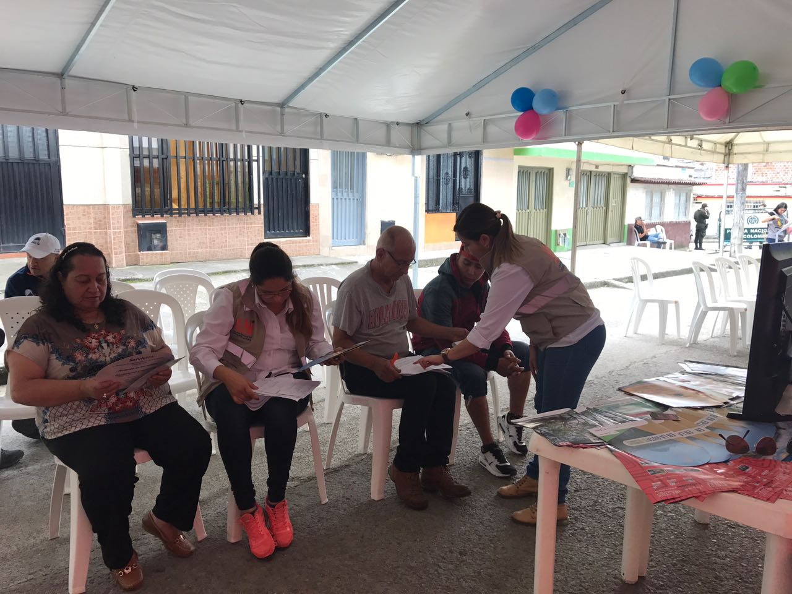
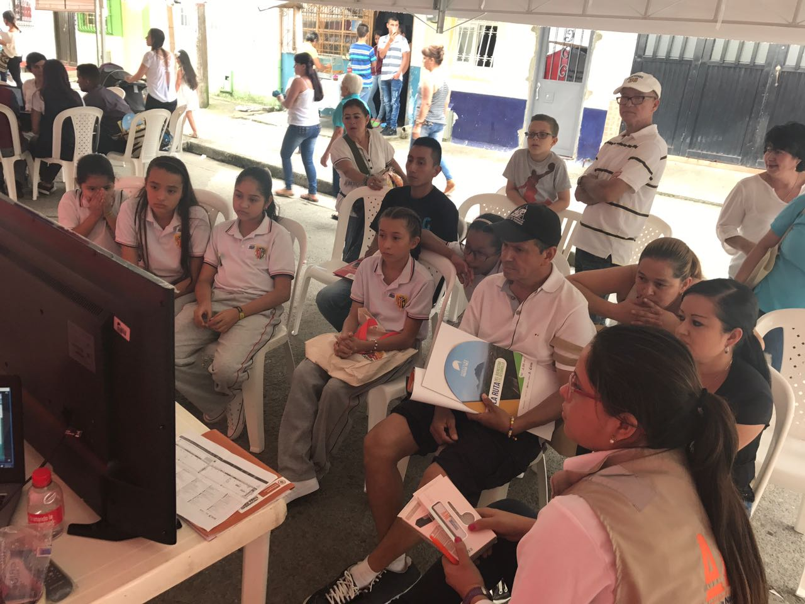
En cumplimiento a la meta trazada, la cual consistía en disminuir el porcentaje de incumplimiento a derechos de petición a un 2% para la vigencia 2017, el Grupo de Atención al Ciudadano una vez realizado el análisis del indicador de incumplimiento de las peticiones, pudo concluir, que tras el cierre del año se reportó un incumplimiento equivalente al 1.72% del total de documentos tipificados, lo que evidencia el logro del objetivo planteado.

